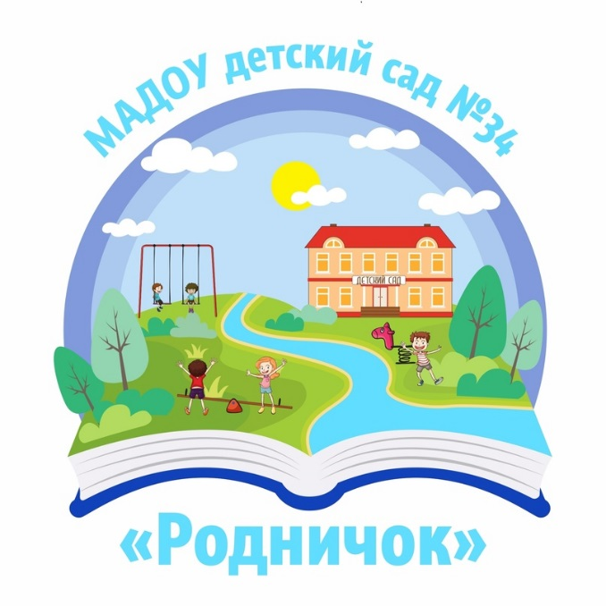

**РАССКАЗЫ и СКАЗКИ**

**на одну букву**

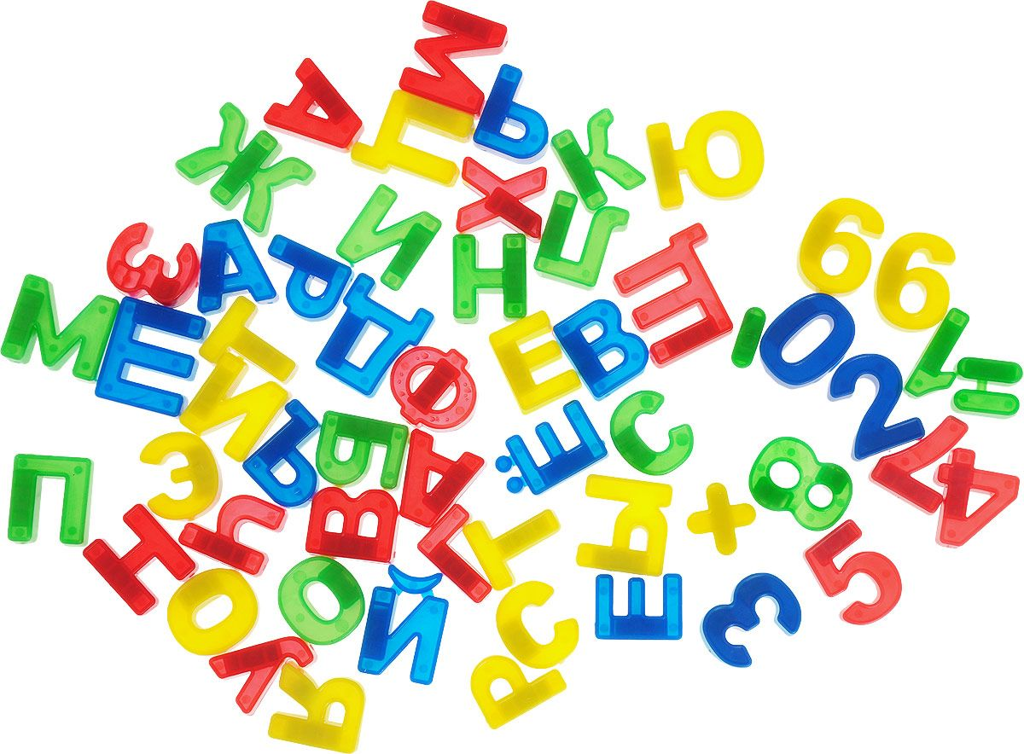

**2025г**

**Оглавление:**

1. Сказка «Овечка и очки», автор Харитонов Макар
2. Сказка «Петя и попугаи», автор Панова Арина
3. Рассказ «Карандаши», автор Егоров Богдан
4. Рассказ «Кошка Катя», автор Исупова Вероника
5. Рассказ «Собран самолет», автор Газизянов Сергей
6. Сказка «Пятачок и Пау», автор Грязев Данила

Авторы рассказов и сказок: воспитанники подготовительной к школе группы «Солнышко»

Автор проекта, редактор: учитель-логопед Проскурнева Екатерина Васильевна

**Сказка «Овечка и очки»**

**О**

Автор: Харитонов Макар, гр. «Солнышко»

Однажды осенью овечка Олеся одела оранжевые очки. Очень она озадачилась: «Откуда оказался оранжевый огурец?». Оказывается, очки окрашивают! Оранжевые облака, оранжевые окна, оранжевый ослик Олег и оранжевый огурец.

Олеся очень обрадовалась открытию!

**О**



**Сказка «Петя и попугаи»**

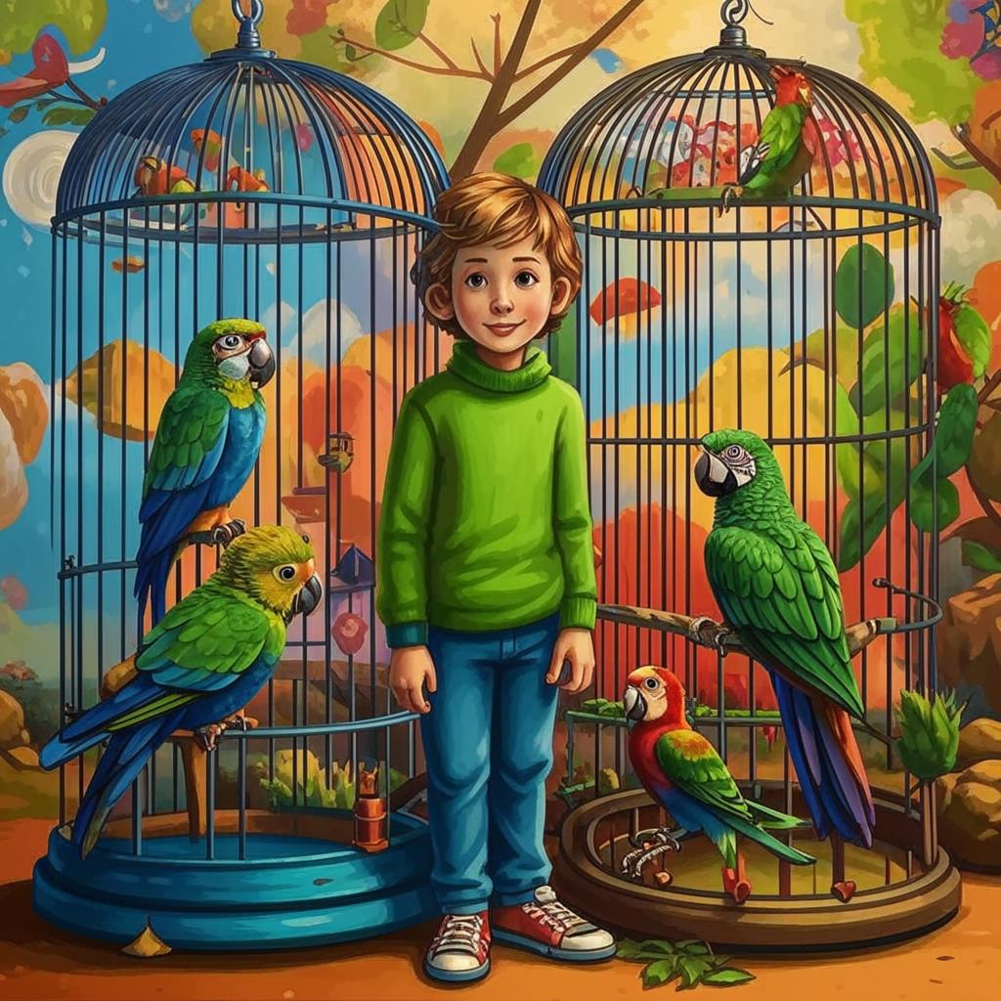Автор: Панова Арина, группа «Солнышко»

**П**

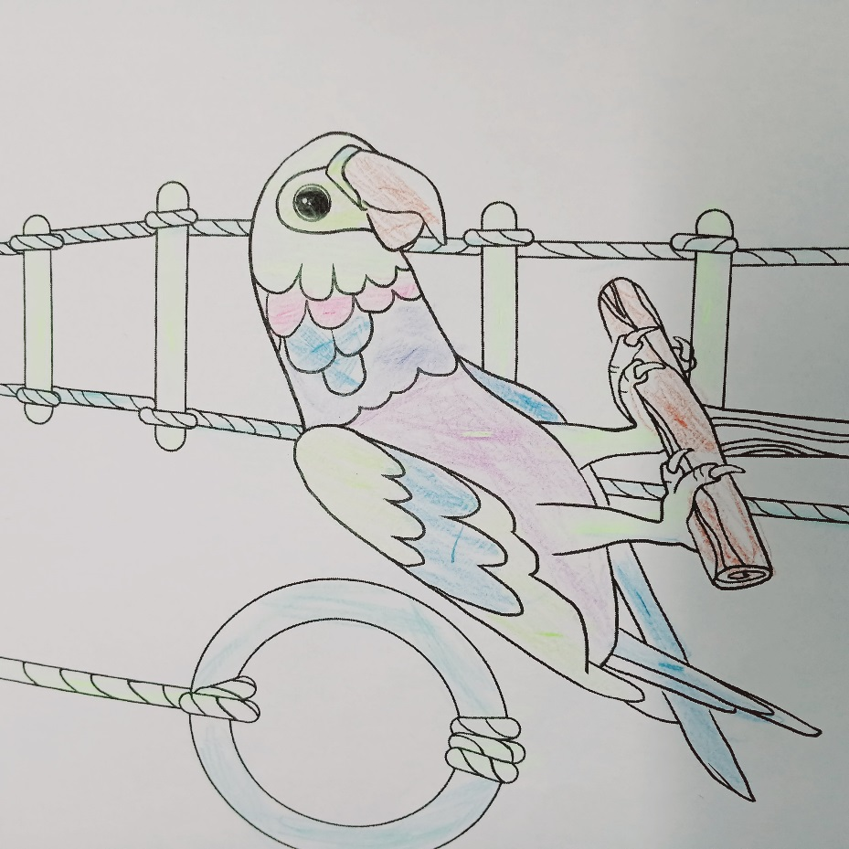Петя принес пять пушистых попугаев. Папа подарил Пете прекрасную птичью площадку. Пестрые попугаи поразительно превосходно пели песни.

*рисунок автора*

**Рассказ «Карандаши»**

**К**

Автор: Егоров Богдан, группа «Солнышко»

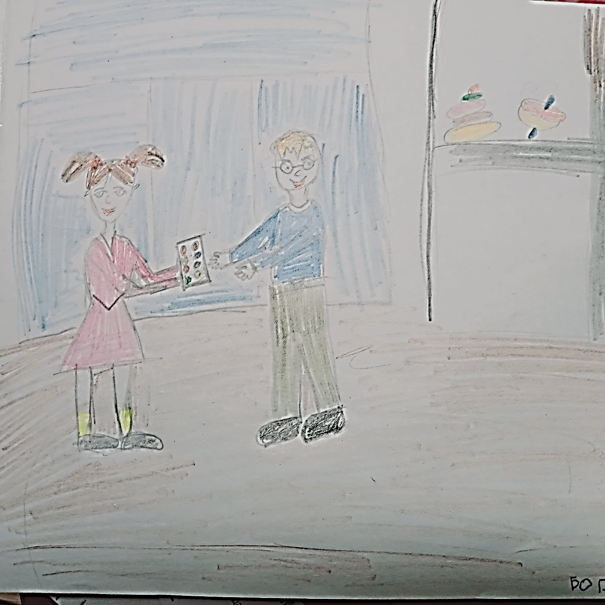Катя купила Коле краски, карандаши. Коля красил красными и коричневыми красками красивые картинки. Кошка катала карандаши, которые Катя купила Коле.

**К**

*рисунок автора*

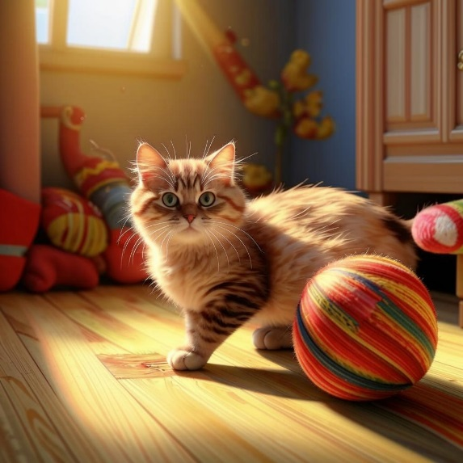**Рассказ «Кошка Катя»**

**К**

Автор: Исупова Вероника, группа «Солнышко»

Катя- красивая кошка. Кате купили колбаску и клубок. Катя кушала колбаску и катала клубок. Клубок катился криво-косо.

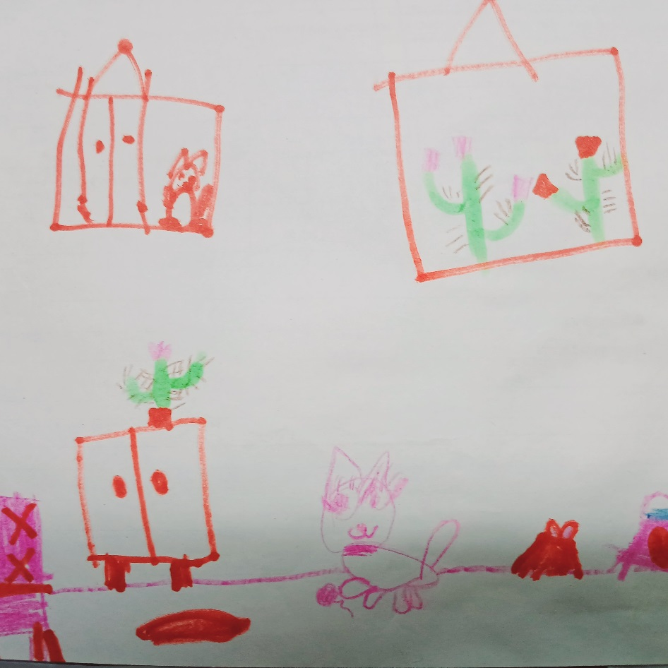

**К**

*рисунок автора*

**Рассказ «Собран самолет!»**

**С**

Автор: Газизянов Сергей, группа «Солнышко»

Сегодня Сережа смастерил самолет. Схема самолета сложная. Собирал самолет Сережа со старшей сестрой Соней. Самолет собран! Синий спасательный самолет. Сережа сильно схватил самолет, самолет сломался. Слышны слезы Сережи.

-Сейчас склеим, - сказала сестра.

-Смотри скорее, Сережа, самолет собран! Старайся свой склеенный самолет сохранить.

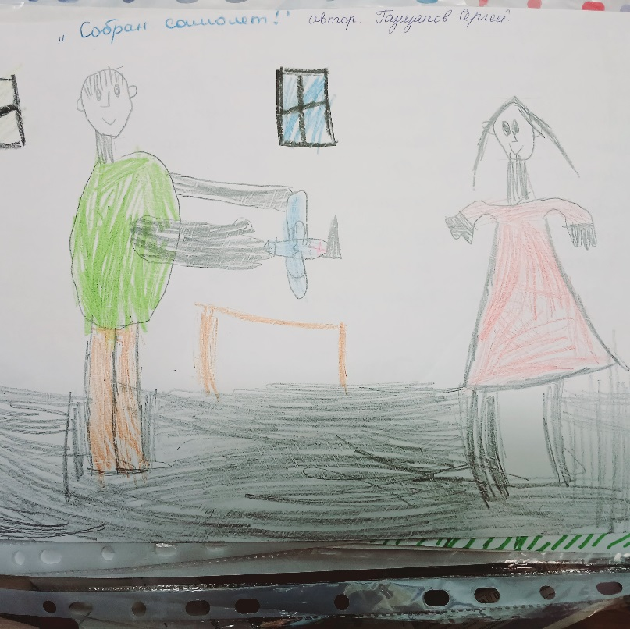- Спасибо, Соня! -сказал Сережа.

*рисунок автора*

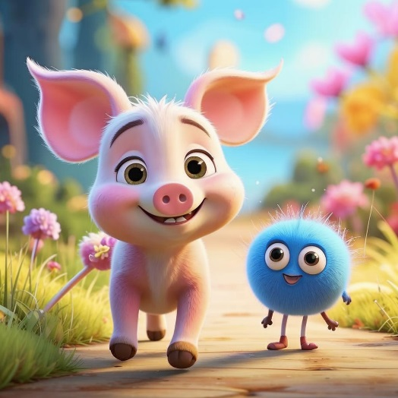**Сказка «Пятачок и Пау»**

Автор: Грязев Данила, группа «Солнышко»

**П**

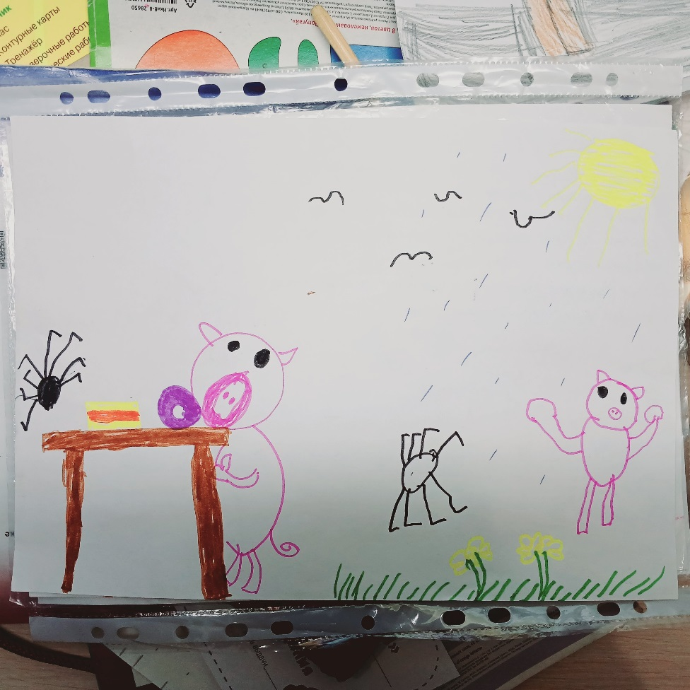Поросенок пятачок проснулся, приготовил пирог, позвал позавтракать паучка Пау. Пау принес пончики. Позавтракав, приятели пошли прогуляться. Побегали по полю, порезвились, послушали пение птиц, посмотрели первые подснежники. Погода портилась. Поросенок и паучок попрощались. Прогулка приятелям понравилась!

**П**

*рисунок автора*